附件1：
网络系统使用说明
1.用户登陆网站
各单位考核范围内的仪器设备负责人与仪器所在实验室账管员联系进行网上填报。
系统网址：http://sbwebx.jlu.edu.cn
进入仪器设备管理系统，输入用户名、密码后登陆。
未申领账号的管理员，请与我处设备管理科孟莹老师联系，联系电话：85151090。
2.本单位需填报的仪器信息
用户登录系统后点击“统计分析”
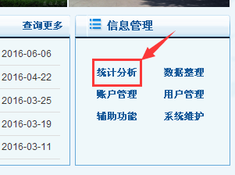
点击“贵仪使用信息统计”，再点击“填报16/17学年贵仪使用信息”

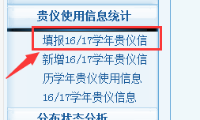
显示本单位应填报的仪器设备数据记录。每条记录前均有“填写”及“打印”图标。
3.填写或修改数据信息
对每条记录逐条点击“填写”，弹出对话框“是否修改编号为＊＊＊的精密仪器”，点击“确定”后进入卡片式表格，按要求填写数据，其中“仪器负责人”项目由系统依据入账时“领用人”自动生成，如有变化请据实修改，全部信息录入并核对无误后点击“保存”。
注：保存后的数据在设备管理部门审核前可进行修改；审核后的数据将进入“已审查2016/2017年度贵重仪器使用情况”，实验室不可再对数据进行网上修改。
4.打印
在点击“打印”后，将弹出对话框“数据保存成功，是否打印使用情况统计表”，点击“确定”后，即可打印。
5.手工补充填写及报送
打印后的表格需手工填写“仪器存放地点”及“联系电话”两项， 此表格由单位主管实验室的负责人审核签字并加盖本单位公章，报送仪器所属校区实验室与设备管理处办公室。
本学年因故未使用无法进行效益考核的仪器设备，需由使用单位书面说明原因，并由本单位主管实验室的负责人签字后加盖单位公章，与已填写仪器设备表一并报送仪器所属校区实验室与设备管理处办公室。
填报如遇技术问题请与实验室与设备管理处贵重仪器设备管理科联系，联系人：李文洋、岳鑫隆，联系电话：85151097。

